題目: 華人運動生物力學期刊投稿格式範例(置中，16號粗體字)

摘要
目的 : 摘要內文為12號字，字體中文請使用新細明體，英文請用Times New Roman。方法 : 使用單欄，各段落標示為粗體、不分段、不使用圖表。結果 : 字數限500字以內。結論 : 字距標準，【目的、方法、結果、結論】請用粗體標示，此為摘要投稿格式。
關鍵詞：3-5個、以頓號分開

- 緒論
內文全文皆為12號字，中文字體請使用新細明體，英文字體請用Times New Roman，內文應分為：壹、緒論，貳、方法，參、結果，肆、討論，伍、結論，陸、參考文獻，各段落標示請設為粗體字。全文約以12頁為限。
引用文獻標註原則、統計數值與符號使用、空格與標點符號等請遵循APA第七版規範。

貳、方法
中文字體請使用新細明體，英文字體請使用Times New Roman。行距請全部設為單倍行距。第一行位移點數請設為2字元。所有內文部分使用雙欄模式。

参、結果
圖呈現方式請參考以下範例，圖片格式請設定「與文字排列」，圖示說明置於圖的下方，12號字，至中對齊。圖示上下請空一行，多個圖案請製作成群組物件。

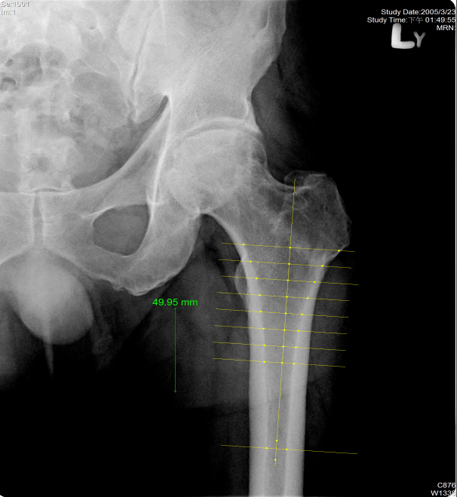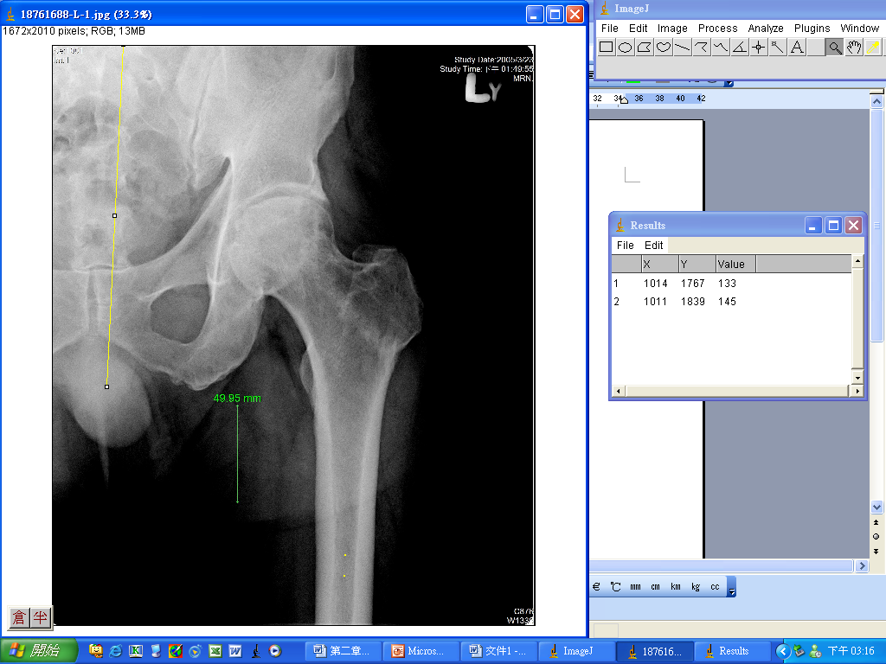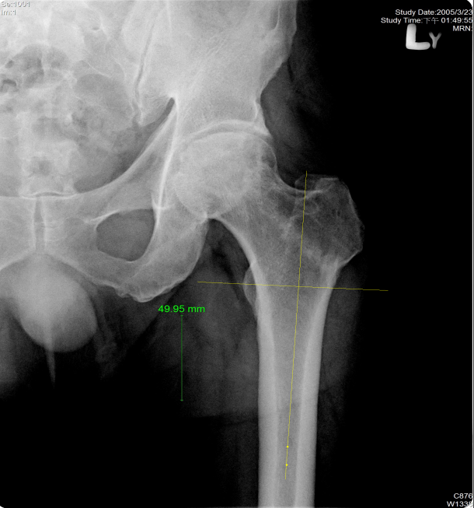
圖一 12號字，圖下正中央

表格呈現方式請參考以下範例，表格說明置於表的上方。表上下請空一行。表框內僅出現橫線，表框上下線請設為1½pt，表框中的線請設為 ½pt。

表二 受試者基本測量統計表
 | 第一組 |  |  | 第二組
高度 (m) * | 0.34 | ± | 0.02 | 0.31 | ± |  | 0.01
力量 (BW) | 2.12 | ± | 0.12 | 3.11 | ± | 0.21
註：BW為體重的倍數，body weight；*p < .05。

若圖表無法於雙欄中置入可用單欄模式插入，或將圖表至於文末，並標示圖表插入位置。
********* 請插入圖 二 *********

肆、討論
請再次檢視所有格式、排版是否符合期刊規範。
將原稿件內容「逐段」複製、貼上 (選只保留文字或選擇性貼上/未格式化文字)，以避免更動此投稿樣板之設定。

伍、結論
其他注意事項，全文括號皆以半形Times New Roman來表示，如 ( )。數字除非另有特別意義，一律用阿拉伯數字 (半形)。字體請設為黑色。投稿稿件中英文摘要採單欄模式，內文使用雙欄模式，雙欄欄位寬度為18.5 ch，並標記續行號，以利審查委員審查內容。

陸、參考文獻
參考文獻請依照APA第七版之格式書寫。排列順序請以中文文獻先，而後英文文獻。中文文獻請依作者姓氏筆劃排列 (少到多)、英文文獻則依作者姓氏字母排列 (A到Z)。並附上doi (藍字)。相關格式疑慮可參閱本期刊近期出刊之文章格式。

英文題目: 16粗體 (Times New Roman)

ABSTRACT

Purpose: The purpose of this study was …. Methods: Ten subjects. Results: The … (p = .02; Effect size = 1.07). Other variables were not significant (p > .05). Conclusion: This study found ….

Keywords: multimedia instruction, swimming teaching, motion skills

